Beschreibung: Beschreibung: südpolentertainment.eps

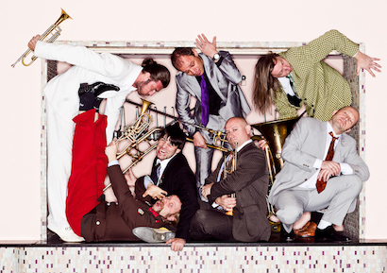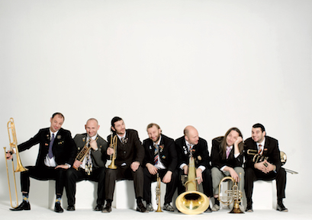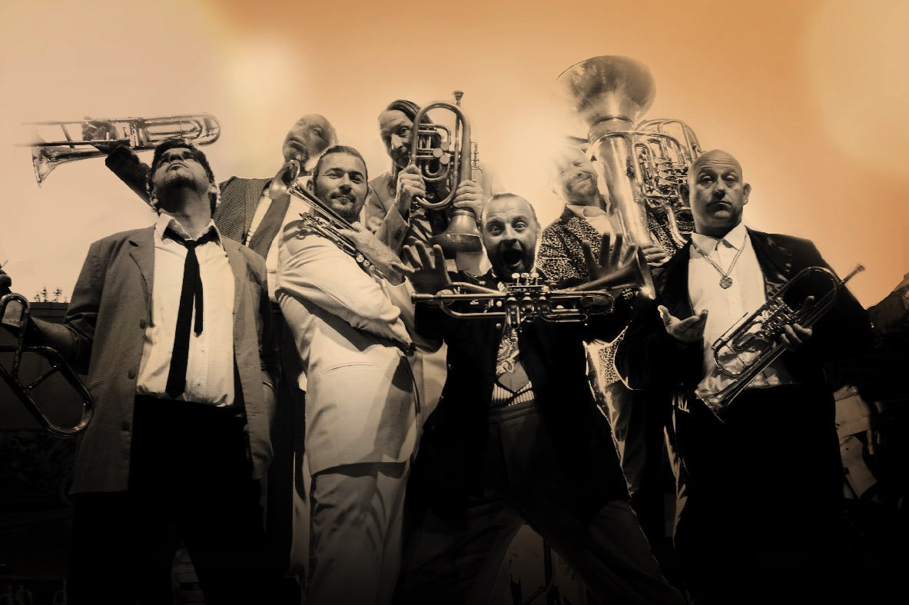

**MNOZIL BRASS – Biografía**

**Mnozil Brass – desde entonces hasta el día de hoy**

En el primer distrito, el centro histórico de Viena, está el mesón “Gasthaus Mnozil”, justo delante del Conservatorio Superior de Música. Una casualidad muy afortunada, dado que en 1992 siete jóvenes instrumentistas de viento metal se reunían regularmente para tertulias musicales donde Josef Mnozil. No tardaron mucho en pasar de la música popular tradicional a la música de viento metal aplicada, tocando -por principio sin partituras- música apta para todas las situaciones de la vida: música de viento metal típica, canciones populares, jazz y pop, ópera y opereta. Sin miedo, vicio ni prejuicios, pero con mucho humor vienés y gran sutileza.

En la actualidad, Mnozil Brass da aproximadamente 100 conciertos al año en el mundo entero: en toda Europa, así como en Israel, Rusia, China, Taiwán, Japón, Canadá, América y Australia. Llena las salas de teatros y salas de concierto, entre ellos Burgtheater en Viena, KKL en Lucerna, Royal Albert Hall en Londres, el Conservatorio Chaikovski en Moscú, Jahrhunderthalle en Bochum, las óperas de Munich, Stuttgart, Wiesbaden y Leipzig, Thalia Theater en Hamburgo, Düsseldorfer Schauspielhaus y Berliner Ensemble. Y por supuesto llenan el mesón “Gasthaus Mnozil”, pero esto es otro cantar.

**Mnozil Brass tiene un rendimiento creativo impresionante. Desde 2000, han puesto en escena nuevas producciones al ritmo aproximado de una al año:**

“Zimt“ (2000), “Smoke“ (2001), “Ragazzi“ (2002), “Seven“ (2004), “Das Gelbe vom Ei” (2007), “Magic Moments” (2009), “Mnozil spielt Mnozil” (2010). Blofeld (2012), Happy Birthday (2013), “Hojotoho” (2013), Yes YES YES (2015), “CIRQUE” (2017) (dirección: Philippe Arlaud – coreografía: Virginie Roy), “GOLD” (2019), PHOENIX (2021), Jubelei (2023)

**Además -o entre medio- hubo tiempo para tres obras de teatro sumamente exitosas:**

- “Das trojanische Boot” (una opereta de Mnozil Brass y Bernd Jeschek, estrenada en el festival RuhrTriennale en 2005, dirección: Bernd Jeschek, música: Mnozil Brass)

- “Irmingard” (“wahrscheinlich eine Oper” - probablemente una ópera de Mnozil Brass y Bernd Jeschek, estrenada en el Festival de Salzburgo en 2008, dirección: Bernd Jeschek, música: Mnozil Brass)

- “Blofeld” (estrenada en el festival Ludwigsburger Schlossfestspiele en 2011, dirección y coreografía: Ferdinando Chefalo, música: Mnozil Brass)

- “HOJOTOHO” “A Wagner-Bass-Comedy” (encargada por la Ciudad de Bayreuth con motivo del bicentenario del nacimiento de Richard Wagner en 2013). Director: Philippe Arlaud, Música: Richard Wagner / Thomas Gansch / Leonhard Paul / Gerhard Füßl

Coreografía: Anne Marie Gros – Diseño de iluminación: Mariella von Vequel-Westernach

**No es de extrañar que no tardaran en venir los premios:**

2001 Nombramiento para el premio Amadeus Austrian Music Award.

2006 Premio de Cabaret “Salzburger Stier” - el más renombrado premio para artistas de cabaret del área de habla alemana

**CDs:**

“Volksmusik aus Österreich No Ziel“ (Mnozil Brass & Gansch Schwestern), 1997

“Wenn der Kaiser grooved”, 1998

“Dasselbe in grün”, 2000

“Zimt”, 2000

“Smoke live”, 2002

“Ragazzi”, 2004

“What Are You Doing The Rest Of Your Life?”, 2007

“Almrausch”, 2009

“Yes Yes Yes” 2015

“CIRQUE” 2019

**Seis de sus programas escenificados están disponibles en DVD:**

“Seven”, 2005

“Das Trojanische Boot”, 2007

“Das Gelbe vom Ei – La Crème de la Crème”, 2008

“Irmingard”, 2008

“Magic Moments”, 2010

“Blofeld”, 2012

**Libros:**

“20 Jahre MNOZIL BRASS”, 2013

Mnozil Brass compuso y tocó la banda sonora para la película de cine austriaca “Freundschaft” (2006, director: Ruppert Henning, con: Ruppert Henning, Erwin Steinhauer, Arthur Klemt).

**Los músicos**

**Thomas Gansch**

Nacido en Melk an der Donau, es uno de los fundadores del conjunto. En aquel entonces era un joven tierno de apenas 17 años. No obstante, había sido contratado ya como substituto por la Ópera Estatal de Viena. Pero fue más poderoso su amor al jazz, y, así las cosas, Thomas se convirtió en uno de los trompetistas austriacos que han marcado el estilo de la generación más joven.

El hombre sabe tocarlo todo en su trompeta: jazz, música clásica, crossover y todo lo que hay entremedio. Además, es un torbellino en el escenario y tiene mucha gracia a la hora de desarrollar situaciones cómicas con el don perfecto del comediante para el timing. En sus momentos más tranquilos compone para Mnozil Brass y prepara sus propios proyectos.

**Robert Rother**

Al igual que Thomas es de Melk an der Donau donde, ya desde su niñez y bajo la conducción firme del padre de Thomas, ambos aprendieron a tocar en la banda todas las polkas, valses y marchas que formaron la base musical del conjunto durante sus primeros años. Robert toca canciones sentimentales de una manera tan bella que sólo el pensar en ello hace que broten las lágrimas. Con una tal dulzura del tono y con tanto sentimiento. Contrario a Thomas, en el escenario se mueve apenas y prefiere usar su mímica para comunicarse.

**Roman Rindberger**

Otro hijo de una familia de músicos, tocó en público música popular desde su niñez con su padre y sus dos hermanos. Su padre Hans, por su parte, se veía de vez en cuando con el padre de Gerhard Füßl, Franz, en eventos musicales, dado que la familia Füßl vive en el pueblo vecino. Roman ama los pasajes clásico-técnicos que trata con la precisión de un relojero suizo. Además, ¡pretende incluso saber cómo todo esto funciona! El que quiera saber más sobre cómo tocar instrumentos de viento metal sólo tendrá que preguntar a Roman. En el escenario asume el parte del Latin Lover.

**Leonhard Paul**

Es de Mödling bei Wien y es el primer músico en su familia, si bien tiene un tío abuelo que se ganaba la vida como pintor y cuyos cuadros se hallan en la mitad de los hogares burgueses de Viena. Leonhard ha sido últimamente fuente de preocupación para sus co-músicos porque está desarrollando una predilección por caracteres dudosos. Mientras todos quieren ser el héroe radiante él se lanza siempre a los papeles que le permiten ser el malo de la película sin inhibición alguna. ¿Qué le está pasando a este hombre?

**Gerhard Füßl**

Se crió muy cerca de donde Roman y también tuvo el placer de aprender bellas canciones para instrumentos de viento de su padre ya en su niñez. Es el más popular en el grupo porque es el responsable de repartir el dinero. Ello le garantiza las simpatías de todos. Nadie se atreve a enemistarse con él, todos le tratan con amabilidad y él, en general, también es amable con los demás.

**Zoltan Kiss**

De él, se puede decir con certeza absoluta que no se crió con la música popular austriaca dado que es originalmente de Budapest. Su camino le llevó primero a Polonia y después a Viena donde toca el trombón en cuatro idiomas. Un juego muy popular en el grupo consiste en poner en el atril de Zoltan partituras endiabladamente difíciles para ver si sabe tocarlas. ¡Y sabe! ¡¡Y como!! Él toca su trombón con una técnica que no deja de asombrarnos. En el grupo ya hay apuestas sobre quién será el primero que escriba algo que Zoltan no sepa tocar. Cuanto más altos o bajos, cuanto más fuertes o suaves los tonos, cuanto más rápidas y más rápidas aún las frases, tanto más le gusta.

**Wilfried Brandstötter**

Empezó su carrera alucinante con la flauta dulce. Después, estuvo con los niños cantores. Posteriormente se dedicó al violín. Enseguida tocó la trompeta antes de decidirse finalmente por la tuba. No es de los más rápidos, como se puede ver. La vida es para él un río lento y ancho. Su ambición consiste en hacer vibrar agradablemente las salas de concierto y al público sentado en ellas con tonos profundos de su tuba, y no le entra en la cabeza como le pueden gustar a nadie melodías rápidas y agudas.

Más informaciones: <http://www.mnozilbrass.at> **Bookingcontact:**– Holger Vogt +49-89/555 054 7700 – [holger@suedpolmusic.de](mailto:holger@suedpolmusic.de)

JUBELEI (JUBILEO) – 30 años de MNOZIL BRASS

Hace ya 30 años que unos cuantos estudiantes de música totalmente irrespetuosos y con ambiciones filarmónicas cedieron en el mesón Gasthaus Mnozil en Viena a las tentaciones de la música de taberna y se encaminaron así sin plan alguno por la vía del negocio de entretenimiento.  
Dejaron atrás el mundo puro de la música clásica y en adelante recorrieron el mundo en la misión de la música de viento metal aplicada.

El éxito vino muy pronto y ocurrió lo que inevitablemente tenía que ocurrir: las décadas pasaron volando y los estudiantes se convirtieron finalmente a su vez en profesores. Docentes cuyo único afán es transmitir a sus alumnas y alumnos ávidos de conocimiento lo vivido por ellos en palabras y sonido según su leal saber y entender.

¡Pero el fuego de la música de viento no se apaga jamás! También anno 2024, la llama sigue ardiendo luminosa en sus corazones, al igual que entonces en el pequeño mesón vienés.

Y por tanto MNOZIL Brass emprende una vez más camino hacia nuevos horizontes y presenta el no va más en cumpleaños de metal con su show de aniversario jubiloso:  
  
**JUBELEI ! - 30 Jahre MNOZIL BRASS**  
Happy Birthday to us !